LLM pour la manipulation/raisonnement sur structures de graphe (graphe → question/réponse)
Meryem Ben-aammi, Sara Malki, Hicham Terhzaz

“ Amélioration du raisonnement sur graphes dans les grands modèles de langage via Graph Chain-of-Thought ’’

Résumé :
Les grands modèles de langage (Large Language Models – LLMs) ont récemment montré des performances remarquables dans de nombreuses tâches de traitement du langage naturel. Cependant, ces modèles sont initialement conçus pour traiter des données séquentielles et rencontrent des limites importantes lorsqu’ils sont appliqués à des données structurées telles que les graphes. Or, les graphes sont largement utilisés pour représenter des connaissances complexes dans des domaines variés tels que les graphes de connaissances, les réseaux sociaux, les systèmes de recommandation et la recherche scientifique.
Face à ces limitations, plusieurs travaux récents ont exploré l’intégration des LLMs avec des structures de graphes afin d’améliorer leurs capacités de raisonnement. Ce rapport présente une revue de littérature basée sur six articles scientifiques majeurs, dans le but d’analyser les approches existantes, d’identifier leurs limites et de dégager une problématique de recherche pertinente.
- Introduction
Dans cet article, nous proposons Graph Chain-of-Thought (Graph-CoT), une approche de raisonnement structuré destinée à améliorer le raisonnement des LLMs sur des graphes orientés. Notre méthode repose sur un encodage textuel explicite de la structure du graphe, intégré dans le prompt du modèle, ainsi que sur un raisonnement multi-étapes guidé par des opérations classiques d’analyse de graphes. Nous évaluons notre approche sur le benchmark GraphEval36K, couvrant des tâches de détection de cycles, de recherche de chemins et d’atteignabilité. Ce qui souligne le potentiel du raisonnement explicite comme levier pour renforcer les capacités des LLMs sur des données graphiques complexes.

Travaux Connexes :
Plusieurs travaux récents ont étudié l’intégration des graphes avec les LLMs :
Premièrement, les travaux de type Survey, tels que Large Language Models on Graphs : A Comprehensive Survey, offrent une vision globale de l’état de l’art et identifient les défis ouverts liés à l’utilisation des LLMs sur des graphes.
Deuxièmement, les architectures hybrides, comme GraphLLM et Reasoning with Graphs, visent à intégrer explicitement la structure des graphes dans les LLMs afin d’améliorer la représentation et l’exploitation de l’information.
Troisièmement, les approches basées sur le raisonnement structuré, notamment Graph Chain-of-Thought et Graph of Thoughts, cherchent à renforcer le raisonnement multi-étapes des LLMs en organisant explicitement les étapes de raisonnement sous forme de graphes.
Enfin, les benchmarks tels que GraphEval36K se concentrent sur l’évaluation rigoureuse des capacités des LLMs à résoudre des problèmes graphiques complexes.

Dataset et Problématique
Nous nous appuyons sur le benchmark GraphEval36K, un dataset spécifiquement conçu pour évaluer les capacités de raisonnement des grands modèles de langage sur des graphes. Ce dataset comprend plus de 36 000 instances couvrant diverses tâches de raisonnement graphique, telles que le calcul de chemins, la connectivité et le raisonnement logique. Son choix est motivé par sa capacité à tester le raisonnement multi-étapes et la compréhension explicite de la structure des graphes, en adéquation avec les objectifs de ce travail.
Nous nous concentrons sur des graphes orientés associés à des tâches nécessitant un raisonnement multi-étapes, telles que le calcul de chemins et la détection de cycles.
- Directed graphs
- Problèmes de raisonnement structurel
  - topological sort (lc210)
  - path finding (lc797)
  - reachability
Nous avons réalisé une transformation méthodologique du dataset initial, initialement conçu pour des tâches de coding contenant des graphes bruts (des listes de flèches entre des nœuds) qui venaient de problèmes de programmation, en un dataset de raisonnement destiné à l’évaluation des Large Language Models (LLM). Cette transformation consiste à convertir des instances algorithmiques basées sur du code et des structures brutes en questions formulées en langage naturel, accompagnées de réponses exploitables sous forme textuelle. Chaque graphe est ainsi représenté de manière structurée, puis associé à une question de raisonnement explicite (par exemple, la détection de cycles ou l’atteignabilité), permettant d’évaluer les capacités de compréhension et d’inférence des modèles. Le dataset résultant, organisé sous la structure GraphEval36K_processed (incluant notamment les sous-ensembles lc210, lc797 et reachability), constitue une contribution méthodologique originale, facilitant l’analyse du raisonnement des LLM sur des problèmes de graphes abstraits.
Pour chaque graphe, nous réalisons 4 choses simples :
- On a gardé le graphe tel quel
Les nœuds et les flèches restent les mêmes.
- On a ajouté une question en langage naturel par ex :
“ Does the directed graph contain a cycle?”
- On a transformé la réponse technique
Au lieu d’un true / false ou d’un code,
On met une réponse facile à lire : Yes ou No.
- On a répété ça pour tous les graphes
Chaque graphe devient une question de raisonnement.

4. Méthodologie proposée
Notre architecture s’inspire de GraphLLM pour l’encodage de la structure du graphe et des approches Graph Chain-of-Thought et Graph of Thoughts pour organiser le raisonnement du LLM.
Le pipeline général comprend les étapes suivants :
1. L’encodage du graphe afin de capturer la structure et les attributs des nœuds,
2. L’intégration des représentations graphiques dans le LLM (prompts).
3. Un module de raisonnement structuré permettant un raisonnement multi-étapes explicit.
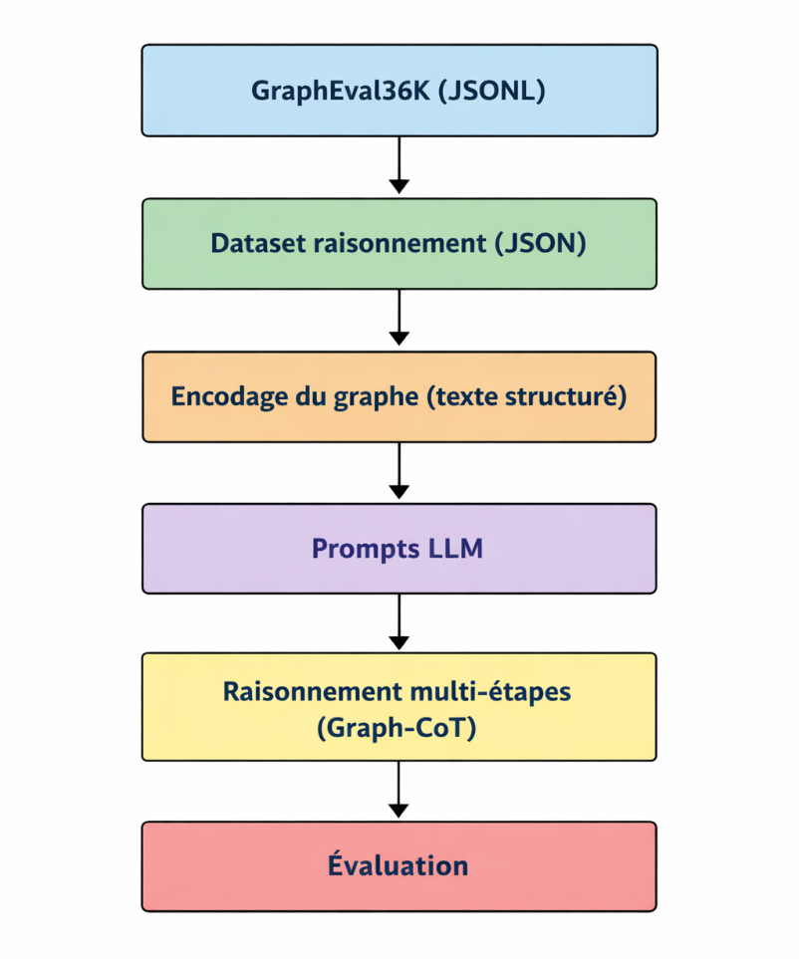
Notre pipeline détaillé :
- GraphEval36K (JSONL) → données brutes pour capturer la diversité des graphes complexes (aligné avec les benchmarks étudiés dans les articles 1 et 3).
- Dataset raisonnement (JSON) → préparation des instances de raisonnement (questions + graphes), ce qui permet de structurer la tâche pour le LLM, comme le proposent les articles 4 et 5 (Graph Chain-of-Thought, structuration implicite des connaissances).
- Encodage du graphe (texte structuré) → représente explicitement la structure et les attributs des nœuds, exactement ce que GraphLLM (article 2) et Graph of Thoughts (article 6) recommandent pour améliorer la compréhension des graphes par les LLMs.
- Prompts LLM → intégration du graphe encodé dans le LLM avec formulation des questions, ce qui correspond à la méthodologie de prompting guidé (articles 4 et 5).
- Raisonnement multi-étapes (Graph-CoT) → LLM effectue un raisonnement structuré étape par étape, aligné avec Graph Chain-of-Thought et Graph of Thoughts (articles 4 et 6).
- Évaluation → comparaison avec les labels et calcul de métriques, ce qui suit les recommandations des articles 1 et 3 sur la nécessité de benchmarks reproductibles et quantitatifs.

Protocole Expérimental

Étape 1 - Encodage du graphe (graph Encoding)
Chaque graphe orienté est transformé en une représentation textuelle structurée à l’aide de listes d’adjacence.
Cet encodage préserve explicitement la connectivité entre les nœuds ainsi que la direction des arêtes, ce qui permet aux grands modèles de langage de raisonner sur la structure du graphe sans recourir à des réseaux de neurones spécialisés pour les graphes (GNN).
- Étape 2 — Génération des prompts LLM
Les grands modèles de langage ne traitent pas directement les structures de données telles que les graphes. Pour contourner cette limitation, nous avons transformé chaque graphe orienté en une représentation textuelle structurée, puis injecté cette représentation dans un prompt en langage naturel, accompagnée de la question associée à la tâche.
Chaque prompt combine:
- la description textuelle du graphe (liste d’adjacence),
- une instruction explicite indiquant la tâche à effectuer,
- la question spécifique à résoudre.
Cette approche permet au LLM de raisonner sur la topologie du graphe uniquement à partir du texte, sans recours à des modèles spécialisés comme les Graph Neural Networks (GNN).
- Étape 3 — Raisonnement structure (graph chain-of-thought)
Afin de permettre un raisonnement explicite et structuré des modèles de langage sur des graphes orientés, nous introduisons une stratégie de prompting basée sur le Chain-of-Thought appliqué aux graphes (graph-based chain-of-thought prompting). La stratégie proposée consiste à structurer le prompt en une séquence d’étapes logiques, chacune correspondant à une opération classique de l’analyse de graphes.
Le raisonnement est ainsi décomposé en :
- Identification des nœuds et des arêtes sortantes
- Exploration des chemins possibles à partir de chaque nœud
- Détection de retours vers des nœuds déjà visités
- Vérification finale de la propriété étudiée
Cette approche s’inspire directement de : Graph Chain-of-Thought (G-CoT), qui étend le concept de Chain-of-Thought aux structures relationnelles, et Graph of Thoughts, qui modélise le raisonnement comme une exploration structurée d’états intermédiaires.
- Étape 4 — Évaluation comparative
Cette étape consiste à évaluer l’impact du raisonnement structuré sur graphes (Graph-CoT) par rapport à un prompt standard, en mesurant les performances du LLM sur des tâches de raisonnement graphique.

Baseline — Prompt standard
Le prompt standard est formulé comme suit: “Given the following directed graph and a question, provide the correct answer.” Le modèle reçoit uniquement:
- une description textuelle du graphe (Graph2Text)
- une question en langage naturel
- sans guidage explicite du raisonnement

Méthode proposée — Graph-CoT
Le modèle reçoit :
- la représentation textuelle du graphe
- la question
- une décomposition explicite du raisonnement en plusieurs étapes, inspirée de Graph Chain-of-Thought et Graph of Thoughts

Métriques d’évaluation:
Les performances sont évaluées à l’aide des métriques suivantes :

Accuracy : Proportion de réponses correctes sur l’ensemble des échantillons

Success Rate : Pourcentage d’instances où le modèle fournit une réponse valide et exploitable (non vide, non hors sujet).

Qualité du raisonnement : Chaque réponse est classée comme
- Raisonnement correct : la réponse finale est correcte et cohérente avec la structure du graphe
- Raisonnement incorrect : erreur logique, mauvaise interprétation du graphe ou conclusion erronée

Évaluation Quantitative
Les résultats expérimentaux montrent que l’approche Graph-CoT surpasse nettement les prompts standards dans les modèles de langage (LLM). L’utilisation du prompt standard conduit à une accuracy de 65,3 % avec 392 raisonnements corrects et 208 incorrects. En revanche, le prompt Graph-based Chain-of-Thought (Graph_CoT) améliore significativement la performance, avec une accuracy de 83,5 %, 501 raisonnements corrects et seulement 99 incorrects. Le taux de réponses valides (success rate) est de 100 % dans les deux cas, indiquant que toutes les prédictions ont été correctement interprétées comme « Yes » ou « No ».

Analyse Qualitative
L’analyse qualitative montre que Graph-CoT améliore significativement la capacité du modèle à raisonner sur des structures graphiques complexes.
Les exemples corrects illustrent une exploration explicite et systématique des dépendances du graphe. En revanche, les échecs restants sont principalement liés à la taille des graphes et à la profondeur des relations. Les prompts standards échouent plus fréquemment en raison d’un raisonnement implicite et non structuré.
- Tableau récapitulatif
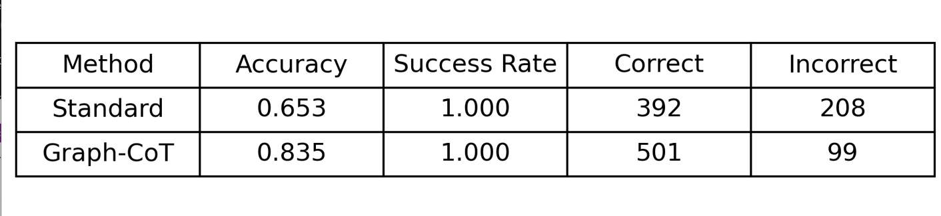
Graph-CoT améliore significativement la précision tout en réduisant le nombre d’erreurs de raisonnement.
- Graphique 1 : Accuracy (Bar chart)
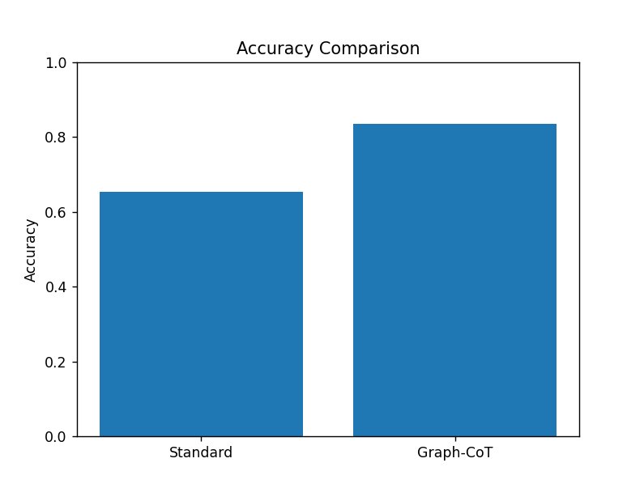
Cette différence montre clairement que l’intégration d’un raisonnement multi-étapes structuré (Graph Chain-of-Thought) améliore significativement les performances du modèle sur les tâches de raisonnement sur graphes, par rapport à un prompt standard sans structure explicite du raisonnement.
- Graphique 2 : Correct vs Incorrect
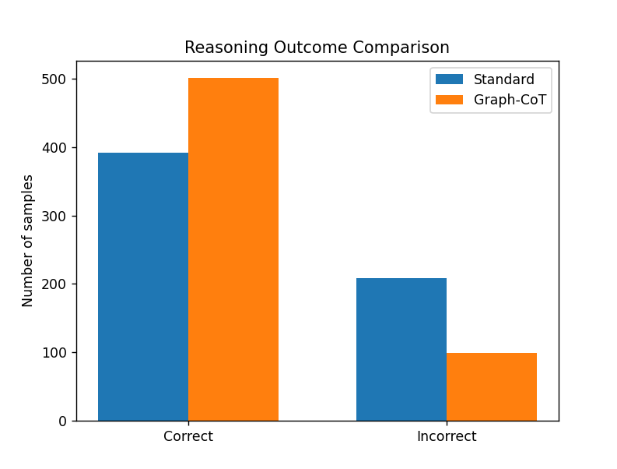
Cette comparaison met en évidence que le Graph Chain-of-Thought améliore non seulement l’accuracy globale, mais réduit aussi fortement le nombre de raisonnements incorrects. Cela confirme que le raisonnement multi-étapes structuré permet au modèle de mieux exploiter la structure du graphe et de produire des décisions plus fiables.

Discussion
Les résultats confirment l’intérêt du raisonnement structuré pour améliorer les capacités des LLMs dans des tâches de raisonnement sur graphes. En guidant explicitement le modèle à travers des étapes intermédiaires alignées avec les opérations classiques d’analyse de graphes, le raisonnement structuré permet une meilleure exploitation de la topologie du graphe. Cette approche réduit les erreurs liées à un raisonnement implicite et améliore la cohérence des décisions, en particulier pour des tâches nécessitant un raisonnement multi-étapes telles que la détection de cycles, la recherche de chemins et la vérification de l’atteignabilité.

Limites
Malgré les résultats encourageants, plusieurs limites doivent être soulignées.
Premièrement, la scalabilité constitue une contrainte importante. Lorsque la taille du graphe ou la profondeur des relations augmente, la représentation textuelle devient plus longue et plus complexe, ce qui peut dépasser les capacités de contexte du modèle et dégrader la qualité du raisonnement.
Deuxièmement, l’approche dépend fortement de la qualité de l’encodage textuel du graphe. Toute ambiguïté, simplification excessive ou perte d’information dans la représentation textuelle peut induire des erreurs de raisonnement, indépendamment des capacités intrinsèques du LLM.

Travaux futurs
Plusieurs perspectives de recherche peuvent être envisagées pour prolonger ce travail.
Une première direction consiste à combiner les LLMs avec des encodeurs de graphes neuronaux (GNNs), afin de bénéficier à la fois d’une représentation vectorielle riche de la structure du graphe et des capacités de raisonnement linguistique des LLMs. Une seconde piste concerne l’extension de l’approche à des graphes réels, notamment les graphes de connaissances, les réseaux sociaux ou les graphes multi-relationnels, où les nœuds et les arêtes portent des attributs sémantiques complexes.
Enfin, L’automatisation et l’optimisation du raisonnement structuré, par exemple via des stratégies adaptatives de Graph-CoT ou des Graph-of-Thought dynamiques, pourraient permettre d’améliorer la robustesse et la généralisabilité du raisonnement sur des graphes de grande échelle.

Conclusion
Ce projet met en évidence que l’intégration d’un raisonnement explicite et structuré, via l’approche Graph Chain-of-Thought, constitue une solution particulièrement efficace pour renforcer les capacités de raisonnement des grands modèles de langage (LLM) appliqués aux graphes orientés.
En effet, la transformation des graphes bruts — initialement représentés sous forme de listes d’arêtes ou de structures algorithmiques — en représentations textuelles structurées permet aux modèles de mieux appréhender les relations entre les nœuds. De plus, le guidage du raisonnement du modèle étape par étape favorise une meilleure compréhension des dépendances, réduit les erreurs de raisonnement implicite et améliore la cohérence des réponses produites.
Les expérimentations menées sur le benchmark GraphEval36K montrent des gains significatifs en termes de précision et de fiabilité, notamment pour des tâches complexes telles que la détection de cycles, la recherche de chemins ou l’analyse de connectivité. Ces résultats confirment la pertinence de l’approche proposée et soulignent l’importance du raisonnement explicite dans l’évaluation des capacités réelles des LLM sur des structures graphiques.
Enfin, ce travail ouvre des perspectives prometteuses pour des recherches futures, visant à approfondir l’intégration entre raisonnement symbolique, représentations de graphes et modèles de langage de grande taille, notamment à travers des méthodes hybrides combinant apprentissage neuronal et contraintes structurelles explicites.

